**PEMROGRAMAN PERANGKAT BERGERAK**

**MODUL IV ANTARMUKA PENGGUNA**



**Disusun Oleh :**

**Rafli Dhafin Kamil – 2211104018**

**S1SE0601**

**Asisten Praktikum : Muhammad Faza Zulian Gesit Al Barru**

**Aisyah Hasna Aulia**

**Dosen Pengampu :**

**Yudha Islami Sulistya, S.Kom., M.Cs.**

**PROGRAM STUDI S1 SOFTWARE ENGINEERING FAKULTAS INFORMATIKA**

**TELKOM UNIVERSITY PURWOKERTO 2024**

**A. SOAL NOMOR 1**

Buatlah tampilan aplikasi sederhana dalam flutter yang menampilkan deskripsi rekomendasi tempat wisata dengan mengimplementasikan widget dasar

Detail Tugas:

* AppBar: Buatlah sebuah AppBar dengan judul "Rekomendasi Wisata".
* Text: Di tengah layar, tambahkan widget Text dengan pesan "**Nama Tempat Wisata**".
* Image: Tambahkan gambar dari internet di bawah teks tersebut menggunakan widget Image.network.
* Text: Dibawah gambar, tambahkan deskripsi dari tempat wisata
* Button: Tambahkan tombol di bawah gambar dengan label "Kunjungi Tempat".

**Contoh Output**

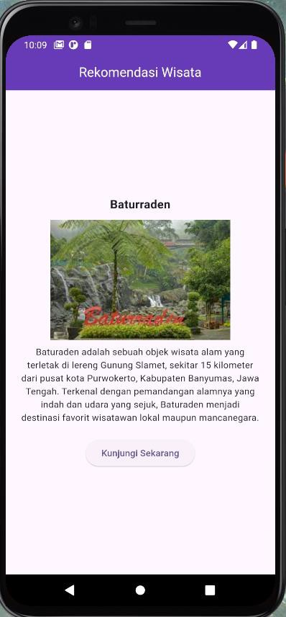

**Source code**

  // Saya SS Bagian Widgetnya Saja

          children: <Widget>[

            const Padding(

              padding: EdgeInsets.all(8.0),

              child: Text(

                'Curug Jenggala',

                style: TextStyle(

                  fontSize: 24,

                  fontWeight: FontWeight.bold,

                ),

              ),

            ),

            Image.network(

              'https://images.solopos.com/2022/04/jembatan-cantik-di-Curug-Jenggala.jpg',

              height: 200,

            ),

            const Padding(

              padding: EdgeInsets.all(16.0),

              child: Text(

                'Curug Jenggala is a beautiful waterfall located in Banyumas, Central Java. It is known for its scenic beauty and serene environment, making it a popular destination for nature lovers and tourists.',

                textAlign: TextAlign.center,

                style: TextStyle(

                  fontSize: 16,

                ),

              ),

            ),

            ElevatedButton(

              onPressed: () {

                // Add your onPressed code here!

              },

              child: const Text('Kunjungi Sekarang'),

            ),

          ],

**Screenshoot Output**

**Deskripsi Program**